«Санта Клаус в гостях у ребят»
(праздник для старшего возраста)
Зал празднично украшен, стоит нарядная ёлка, огоньки горят.
Хорошо бы камин, а на нём висит большой бутафорский носок, в котором подарок.
«На саночках!»- новогодняя полечка – вход.
Дети остаются стоять вокруг ёлки.
Ведущая: У новогодней ёлочки
Ребята собрались.
В серебряных иголочках
Фонарики зажглись.
1 ребёнок: Как весело сверкают
Огни среди ветвей.
А ёлочка качает
Нам веточкой своей.
2 ребёнок: Волшебный этот праздник
Приходит к нам зимой.
Сейчас начнётся сказка
Под ёлочкой густой.
Ведущая: Мы за руки возьмёмся,
И встанем в хоровод.
И громко, дружно скажем
Все: Здравствуй, Новый год!
«Ёлочка – зелёная иголочка» - на вступление качают сцепленными руками, на куплет идут, на припев выполняют движения перед ёлкой, на повтор припева – идут к ёлки, а затем отходят.
После песни дети садятся на стулья.
Ведущая: Чтобы праздник наш начать
Мы не будем долго ждать.
Будем весело и дружно
Дед Мороза в гости звать……3-4
Все: Дед Мороз! Дед Мороз! Дед Мороз!
Под английскую песенку – «Бубенчики» заходит весело Санта Клаус с мешком, в котором шарики воздушные, ставит его около ёлочки, отряхивает курточку..
Санта: Какой у вас в Россия узкий труба у печка, еле-как спустился. В Англии камин БИГ- побольше будет. Гуд дэй, май дыа фрэндс! Здравствуйте, мои дорогие друзья! С Новым годом! Хэппи нью иа!.. Вы меня узнали? Кто я? Ноу, ноу (ес, ес), май нэйм из Санта Клаус! Я приехать вам из далёкой Англии. Давно мечтал встретить Новый год в Россия! Вот мы и поменялись с Дед Мороз – он в Англия уехал, а я к вам приехать.
Ведущая: Скажите, пожалуйста, Санта Клаус, у вас тоже празднуют Новый год?
Санта: Ес, оф кос, конечно, А как же!
Ведущая: И подарки готовят?
Санта: Ес, ит из! Да, да!
Ведущая: И хороводы водят? И Снегурочка к вам приходит?
Санта: Уват? Что? Снегурочка? Кто есть, Снегурочка? Я хочу видеть Снегурочка! Снегурочка! Помогите мне, пожалуйста, позвать эту красавицу.
Все: Снегурочка! Снегурочка! Снегурочка!
Под музыку появляется в дверях Атаманша (выжидает паузу – идёт, неторопясь, важно, смело – она никого не боится – пусть её бояться.
Санта: (удивлённо, приспустив очки) Ты есть Снегурочка?
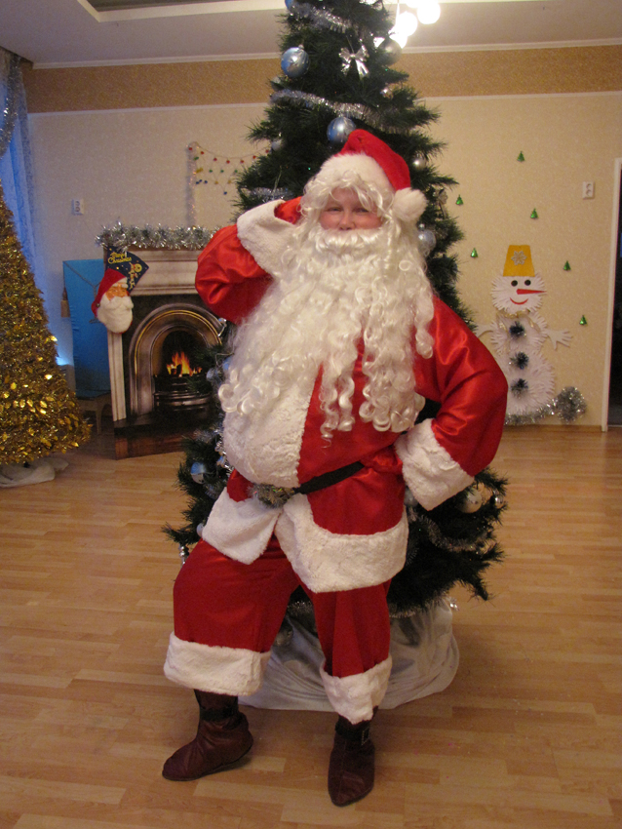
Атаманша: Ес, ес! Снегурочка, вишь кака фигурочка!
Санта: О, да. Я так рад видеть тебя (разглядывает, а она показывает себя как модель). А ты совсем не такая как про тебя говорят – постарше будешь.. и не такой белая, снежный, как я ожидал…. И платье какое – то не такое..
Атаманша: По последней новогодней моде сшито. Нравиться (оголяет ножку)?
Санта: О, ес, ес, супер. Вери гуд... А скажи, «Снегурочка», где твои снежинки? У нас в Англии очень мало снега. Позови их, пожалуйста.
Атаманша: Вот, пристал, иностранец. Свалился на мою голову, тут со своим Дедом Морозом никак не справишься, а ещё этот – англецкий какой-то. Снежинки ему подавай. Да будут тебе снежинки, такие, что ахнешь!
Санта: Как это ахнешь?
Атаманша: Вот сейчас и увидешь. Эй, снежиночки – помощнички, сюда!
«Танец разбойников» - в конце, они наступают на Санту - С. К. падает в обморок, ведущая его пытается привести в чувство)
Атаманша (радуется): Ага, с этим легко справились. Займусь-ка я вашей ёлочкой… Ну что, детишки, огоньки горят, сияют?
Дети: Да!
Атаманша: Вам весело?
Дети: Да!
Атаманша: Ну так, конец веселью!
Ёлочка – ёлка, зелёная иголка
С гирляндами, хлопушками,
С шарами и игрушками
С нарядными подарками
Не сияй огнями яркими! (огоньки гаснут).
Атаманша хохочет и убегает, а С. К. приходит в себя.
Санта: Ну и снежинки, вот так снежинки. Хорошо, что в Англии снега мало. И ваша Снегурочка уж очень своеобразная.
Ведущая: Да что ты, Санта, это вовсе не Снегурочка была, а лесная разбойница со своими помощниками.
Санта: А что она тоже внучка Дед Мороза?
Ведущая: Нет, конечно, под Новый год всегда кто-нибудь пытается сорвать детям праздник. А настоящую Снегурочку мы сейчас позовём. Ребята, дружно 3-4
Все: Снегурочка! – 3 раза
Под музыку заходит Снегурочка.
Снег-ка: Здравствуйте, мои друзья! Я смотрю, у нас гость. Познакомьте меня, пожалуйста.
Санта: Санта Клаус! (целует галантно ручку) Я много о вас слышать и всегда хотеть с вами познакомиться.
Снег-ка: Очень приятно, меня дедушка предупреждал, что Новый год он встретит в Англии, а меня просил приветливо встретить своего друга – Санту.
Санта: О, Снег-ка, ты такая красивая, белоснежная.. Хотель бы смотреть твои снежинки.
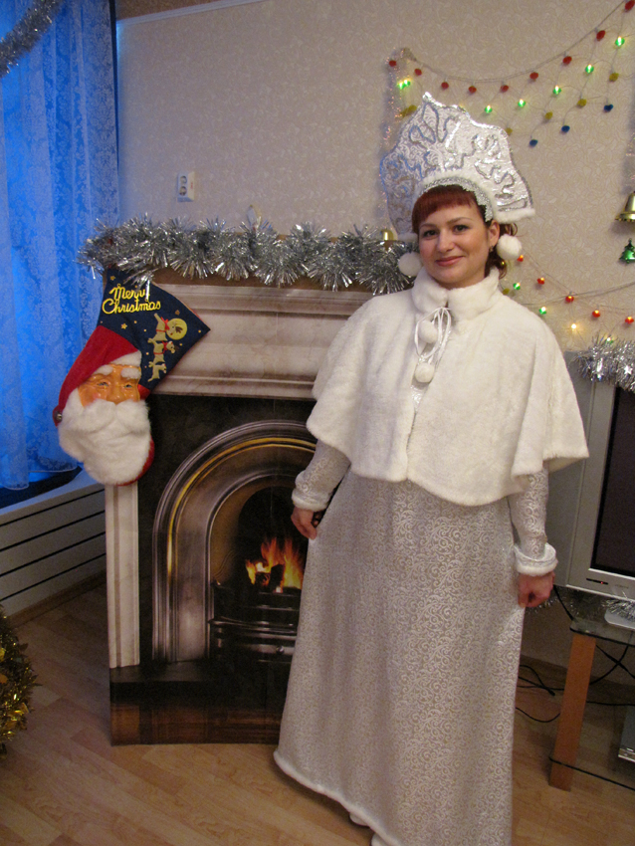
Снег-ка: С удовольствием покажу тебе нашу русскую снежную метелицу.
«Танец с ленточками» - девочки (в конце танца ведущая выкидывает на пол снежки)
Санта: Замечательно, гуд, гуд! Это очень красиво, но кто же уберёт этот снег?
Снег-ка: Санта, а давай устроим соревнование – кто больше снежков наберёт – ты или я? (протягивает ему ведро, а другое берёт себе)
Санта: (радуется) Конечно, оф кос, а ребята пусть хлопают в ладошки и болеют за кого-нибудь из нас.
Под музыку и аплодисменты они собирают снежки – Санта очень неуклюже себя ведёт и все снежки почти собирает Снег-ка.
Санта (веселиться, как ребёнок): Как весело, какая, Снег-ка, ты ловкая, сколько снега набрала. Молодец!
Под тревожную музыку забегает Ёлка, бегает, мечется, прячется то за ведущую, то за Санту, останавливается с окончанием музыки.
Ёлка: Помогите, спасите… Злая, и коварная атаманша хочет меня с собой на пиратский остров забрать. А там нет ребятишек, Деда Мороза и Снегурочки… Я не хочу встречать Новый год без них…
Снегурочка: Успокойся, милая ёлочка. Здесь тебя никто в обиду не даст. А что случилось с твоим новогодним нарядом, где твои ёлочные игрушки?
Ёлка: Это всё атаманша.. Нечего, говорит, ходить самой красивой. Теперь вокруг меня будут хороводы водить. Сняла все игрушки и на себя давай одевать… А иголочек-то нет, вот игрушки и не удержались, упали и все разбились. Кто меня теперь украсит? (вздыхает).
Санта: Не порядок, на Новый год никто не должен грустить.
Я бы сам помог, да не знаю как вы наряжаете ёлочку. Расскажите мне.
Ведущая: И не только расскажем, но и покажем. Становитесь ребята в кружочек, будем вешать шарики.
«Мы повесим шарики» - игра перед ёлкой в кругу.
Санта и Ёлочка внимательно смотрят, затем тоже подключаются.
(дети участвующие в сценке уходят с воспитателем переодеваться)
Санта: Ой , не могу, не могу. Дайте мне стул. И вы ребятки садитесь на стульчики, запыхались-то как.
Ёлочка даёт стул Санте.
Не совсем понял как вы наряжаете ёлку, но было здорово весело.
Ёлочка: Вот если бы были ёлочные игрушки, всё было бы понятно. А их нет.
Санта: Не могу пока колдовать Не все в этом зале веселятся. Мне надо праздничное настроений .. как это… поднять.
Вот мы с ребятами веселимся, а взрослые нет. Песен не поют, в игры не играют. Не хорошо это. Снегурочка, дай-ка мне, пожалуйста, мой колокольчик. Он много игр знает. Хочу со взрослыми поиграть.
Снегурочка даёт открытку-колокольчик (снимает с ёлочки)
Санта: Вот .. поиграем в кричалку.
На мои вопросы, уважаемые взрослые, хором отвечают фразой «Потому что Новый год!».

ИГРА «ПОТОМУ ЧТО НОВЫЙ ГОД!»
Почему вокруг веселье, Смех и шутки без забот?..
Почему гостей весёлых Ожидается приход?..
Почему желанье каждый Загадает наперёд?..
Почему огнями ёлка Вам игриво подмигнёт?..
Почему Снегурку с Дедом Каждый здесь сегодня ждёт?..
Почему в нарядном зале Дети водят хоровод?..
Почему удачи, мира Дед Мороз ребятам шлёт?..

Ёлочка: Поднялось праздничное настроение?

Санта: Ещё бы песню послушать. Вот тогда было бы хорошо.

Снегурочка: Ребята, выручайте. Надо настроение поднимать, а то ёлочка так и останется без игрушек. Спойте песню про снежок.

«Белый снег» - песня перед ёлочкой.
Санта: Ещё бы кружечку чая.. Было бы совсем хорошо.
Ведущая: Санта, извини, у нас нет чая. Наш дедушка мороз не пьёт горячий чай. Мы и не приготовили чай.
Санта: Очень жаль. У нас, в Англия, очень любят пить чай.
Ёлка: А я знаю об этом. Я под Новый год много путешествую и часто бываю в Англии. Даже могу рассказать про одну старинную английскую традицию…
Когда-то в старой, доброй Англии жила-была королева Анна. У неё был очень большой и красивый дворец, где было много слуг, придворных и фрейлин. Она любила издавать разные законы. И вот однажды…
Раздаётся музыка и заходит королева с фрейлинами.
«Старинное чаепитие»
Ёлочка: Анна издала указ и теперь каждый должен был пить чай в 5 часов вечера.
Дети уходят, все аплодируют, особенно Санта – браво, гуд, гудд, вери гуд (очень радуется).
Ёлочка: Подождите, мы с вами веселимся, а ёлочка-то наша не горит, атаманша все огоньки погасила.
Снег-ка: А как же мы без дедушки ёлочку зажжём?
Санта: (машет руками) Ноу! Ноу! Я возражаю, не надо зажигать ёлку! Во-первых, она такая красивая, во-вторых, может быть ПХ!
Большой пожар.
Снег-ка: Что ты, милый друг, мы не будем зажигать ёлку, нам надо только огоньки на ней зажечь. А без Дедушки Мороза у нас ничего не получится. (расстраивается)
Санта: Я понял, не расстраивайтесь, я же тоже волшебник, становитесь все вокруг ёлочки, будете мне помогать.
Дети становятся вокруг ёлки, а Санта берёт колокольчик с ёлки звенит им и говорит заклинание.
Колокольчик мой звени – огоньки скорей зажги!
Скажем дружно: Раз, два, три – ёлочка, гори!
Дети говорят хором 2 или 3 раза, ёлочка загорается.
Ведущая: Как только огоньки загораются, мы поём деду Морозу его любимую песню про маленькую ёлочку.
Санта: Я тоже знаю её, меня дед Мороз научил. Можно я тоже буду петь?
Все: Конечно.
«Маленькой ёлочке» - хоровод, после которого остаются стоять.
Ведущая: Наш дедушка Мороз любит играть с ребятами в разные игры и плясать.
Санта: Хочу, чтоб вы меня училь, как это надо делать.
Ведущая: Сейчас научим. Повторяй за нами.
«Шёл по лесу Дед Мороз» - игра-имитация движений животных вокруг ёлки, затем садятся на стулья.
Снегурочка: Санта, ёлочка наша грустит. Она так и стоит без игрушек, не нарядная.
Санта: Ой, совсем забыл, заигрался с ребятами.
Доставайте игрушки, они давно у вас под стульчиками лежат. Будем ёлочку наряжать.
«Наряди ёлочку» - эстафета
Санта: (восхищённо) Молодцы!
И девчонки, и мальчишки хороши
Песни пели, танцевали от души.
Приезжал я к вам не зря
Жаль остаться мне нельзя
Да и что-то мне здесь жарко
Буду раздавать подарки.
Открывает мешок, в котором лежат воздушные шарики, лопает их незаметно по очереди, удивляется.
Санта: Что такое? Не пойму? Где подарки? Точно помню, что я их складывал в мешок.
Снег-ка: Это, наверное, разбойница атаманша что-то придумала, огоньков ей было мало.
Санта: (шарит рукой по пустому мешку) Подождите, здесь что-то есть (достаёт диск) Это, наверное, звуковое письмо. (обращается к музыканту) Поставьте, пожалуйста, послушаем что там.
«Звуковое письмо» с записью голоса атаманши.
Санта: Моё терпение кончилось, хватит портить детям праздник.
Буду колдовать. Сейчас все подарки сами у нас окажутся.
Берёт колокольчик, звенит, ходит около камина и говорит заклинание.
Динь, динь, динь, дон-дон-дон,
Раздаётся перезвон.
Колокольчик мой звени –
И подарки покажи
Из носка на камине вылетает подарок.
Его показывают детям,
За камин вы загляните и подарки там возьмите.
остальные подарки достают из камина и раздают детям.
Раздаётся бой курантов.
Ведущая:(Обращает внимание на телевизор) Ребята, смотрите, наш Дед Мороз в телевизоре. Он хочет поздравить нас с Новым годом. Давайте подойдём поближе и послушаем.
Все подходят, слушают, а затем свободно танцуют.
«Телемост с Англией» - Дед Мороз здоровается со всеми по очереди (записано видео с паузами, чтобы получилось общение).
Здравствуйте, дорогие ребята!..... Хэллоу, Санта!.... Здравствуй, Снегурочка, внученька!... С новым годом!.... Как праздник прошёл, никто на мешал? ….. У меня тоже всё хорошо. Англия – прекрасная страна! До скорой встречи. С новым годом!
Бой курантов.
Санта: Очень хороший праздник получился, вы ребята –гуд, вэри гуд. Но мене пора домой, в мой Англия. Ёлочку с собой забиру, в Англия покажу такой красавица.
Снегурочка: А я провожу Санту, да и подарочек дедушке передам. До свидания, ребята.
Все: С Новым годом всех, всех, всех! (хлопушки)
Уходят, дети свободно покидают зал.

